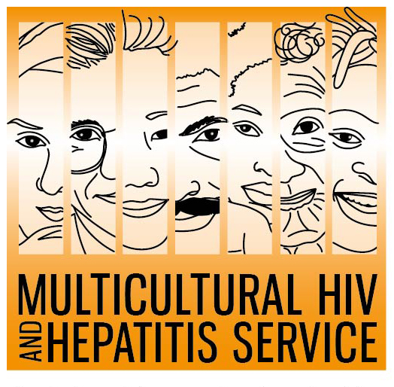
Media Release
24 de maio de 2018
7 Boas Razões para apoiar a Semana de Testes de HIV
7 Boas Razões Para Um Teste de HIV Agora é a nova ferramenta multilíngue que será lançada durante a Semana de Testes de HIV que se inicia no dia 1 de junho. Produzida pelo MHAHS e pelo Positive Life NSW, este novo recurso online é de fácil leitura e apresenta os muitos benefícios de testar-se regularmente para o HIV.
De acordo com Barbara Luisi, gerente do MHAHS, a nova ferramenta está ligada com o tema da campanha deste ano "Nunca testou-se para HIV? Teste-se Hoje”.
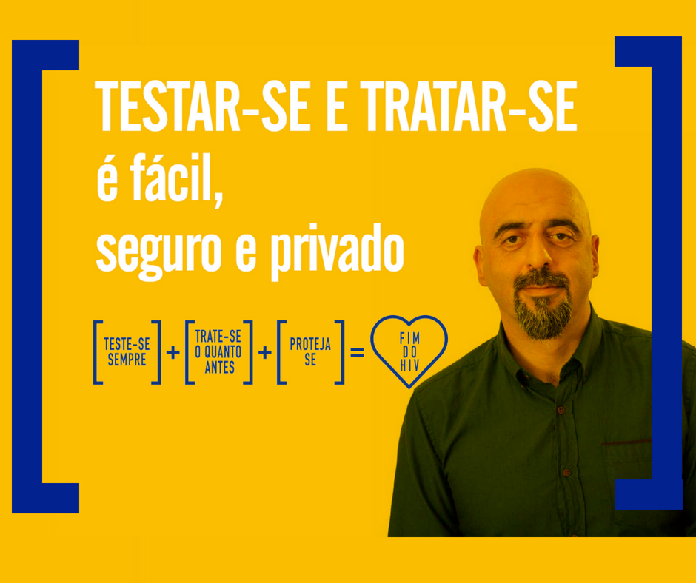
“Cerca de um a cada dez australianos não sabem se tem o HIV, e por isso não recebem cuidados médicos a tempo e podem transmitir o vírus a outras pessoas sem saber. Fazer o teste é a única maneira de se ter certeza. O recurso ‘7 Boas Razões Para Um Teste’ fornece informações de forma simples, de fácil compreensão, a cerca do teste de HIV ", explica Luisi.

Financiado pela NSW Health, o recurso está disponível online pela página www.mhahs.org.au em árabe, chinês, indonésio, português, espanhol, tailandês e vietnamita.
O HIV continua sendo uma preocupação para a saúde pública na Austrália. Dados de 2016 indicam que 26.444 pessoas vivem com HIV no país. As estimativas também indicam que nos últimos dez anos um em cada dez australianos diagnosticados com HIV falam um idioma diferente do inglês em casa.
Para Craig Cooper, Diretor Executivo da Positive Life NSW, imigrantes continuam a enfrentar barreiras para a prevenção, teste e o tratamento apropriados para o HIV.
“É essencial aumentar a conscientização sobre o HIV entre as comunidades CALD para que tenhamos níveis mais altos de testes e tratamento e, dessa forma, alcançarmos nossa meta ambiciosa de acabar com a transmissão do HIV até 2020", afirma Cooper.
Luisi também chama a atenção para as facilidades de se realizar um teste de HIV hoje em dia.
“Ficou fácil fazer o teste do HIV com as muitas opções disponíveis. Testes de HIV são sempre confidenciais. Pessoas em situações de risco também possuem maneiras mais fáceis e rápidas de testar-se. Elas podem solicitar pela internet e de forma gratuita um kit para teste doméstico.”
O kit para testes em domicílio chamado de Teste de HIV de Sangue Seco (DBS) permite que indivíduos peçam pela internet um kit gratuito no qual colhem sua própria amostra. Realizado na privacidade de sua própria casa, a amostra é então enviada para um laboratório através do correio para se saber o resultado. Você não precisa ir a uma clínica ou realizar uma consulta médica para fazer este teste. Os kits DBS podem ser encomendados através da página www.hivtest.health.nsw.gov.au, que também contém informações em vários idiomas, incluindo inglês básico.
O MHAHS está realizando várias atividades durante a Semana de Testes do HIV, incluindo uma campanha de mídia étnica em oito idiomas, uma série de mensagens no Facebook e recursos digitais de livre acesso para ser usado por qualquer organização.
-FIM
Para entrevistas, entre em contato com Sonam Paljor pelo fone (02)-95151234 www.mhahs.org.au www.facebook.com/TheMHAHS

